2016年中考物理二轮《力学》测试题及答案（通用）

考试时间：100分钟 满分：100分
一、选择题 (每题2分，共28分)
1．(2015·扬州)下列估计的数据与实际相符的是 ( )
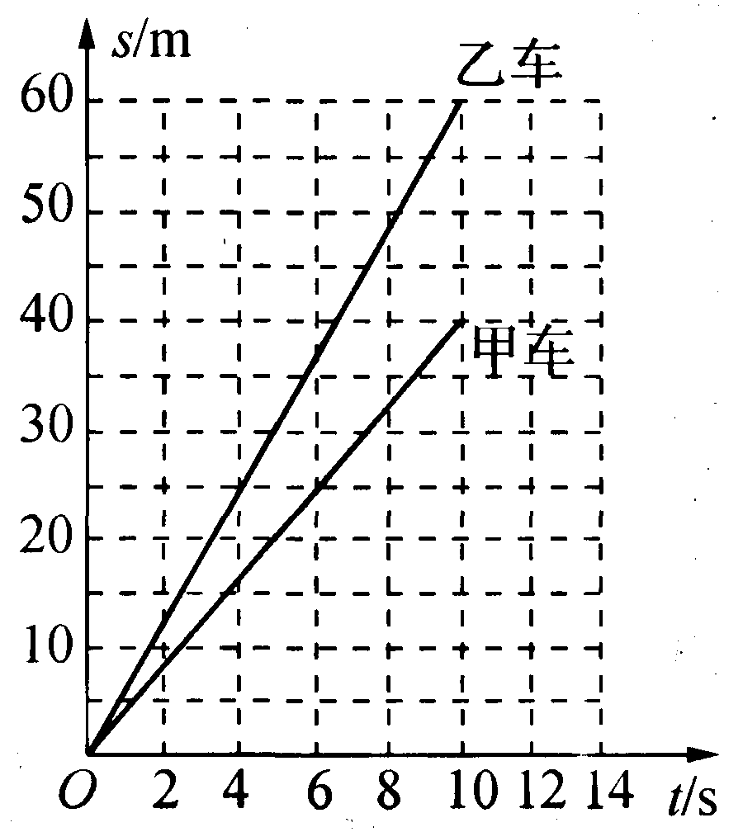
A．一个鸡蛋的质量约5 g B．教室门的高度约2 m
C．物理课本的重力约20 N D．人一次脉搏的时间约4 s
2．(2015·沈阳) 两台完全相同的电动小车，在水平路面上由同一地点同时向东做直线运动，他们的路程随时间变化的图像，如图所示．根据图像作出的下列判断，其中正确的是 ( )
A．两车运动的速度大小相等
B．通过30 m的路程，乙车所用的时间比甲车的长
C．第6 s时，甲车的动能比乙车的动能大
D．若以乙车为参照物，甲车是向西运动的
3．(2015·成都) 下列各种现象与其应用的物理知识之间 的关系中正确的是 ( )
A．飞机获得升力起飞——流体压强与流速的关系
B．热气球升空——大气压与温度的关系
C．水下潜水艇能够上浮——液体压强与深度的关系
D．航空母舰漂浮在海面——浮力与液体密度的关系
4．(2015·连云港) 下列说法正确的是 ( )
A．流体的流速越大，压强越大
B．原子是由原子核和电子组成的
C．运动的物体具有惯性，静止的物体没有惯性
D．液体很难被压缩，说明液体分子间没有空隙
5．(2015·沈阳) 如图所示是某品牌卷笔刀的使用说明．下列说法不正确的是 ( )
A．削铅笔时，刀片变热是通过做功改变内能的
B．静止在壳体内的铅笔屑，受到的力相互平衡
C．卷笔刀的外壳平滑无尖锐棱角，是为了增大对接触物的压强
D．卷笔刀外壳的手捏处设计了一些凸起的颗粒，目的是为了增大摩擦
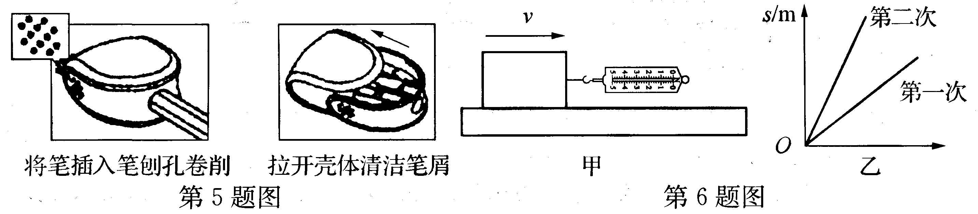
6．如图所示，图甲中用弹簧测力计拉木块，使它沿水平木板匀速滑动；图乙是他两次拉动同一木块得到的路程随时间变化的图像．下列说法正确的是 ( )
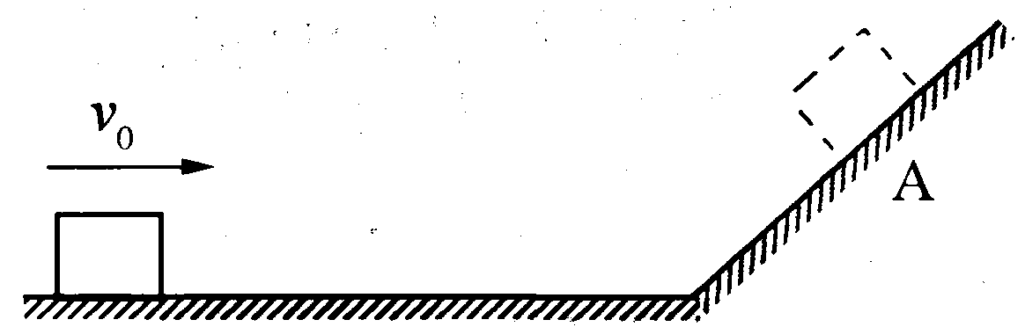
A．木块第二次受到的拉力较大
B．第一次木块的动能大
C．第一次拉力对木块做功的功率大
D．木块两次受到的拉力和摩擦力均相等
7．(2015·杭州) 如图所示，一个木块在光
滑水平面上以v₀的速度做匀速直线运动，冲上粗糙斜面后最终静止在A点．以下关于木块在斜面上受到摩擦力的说法正确的是 ( )
A．木块在斜面上受到的摩擦力始终不变
B．木块在A点时受到的摩擦力大小等于木块的重力
C．木块在斜面上受到的摩擦力方向始终沿斜面向下
D．木块在斜面上受到的摩擦力方向会发生改变
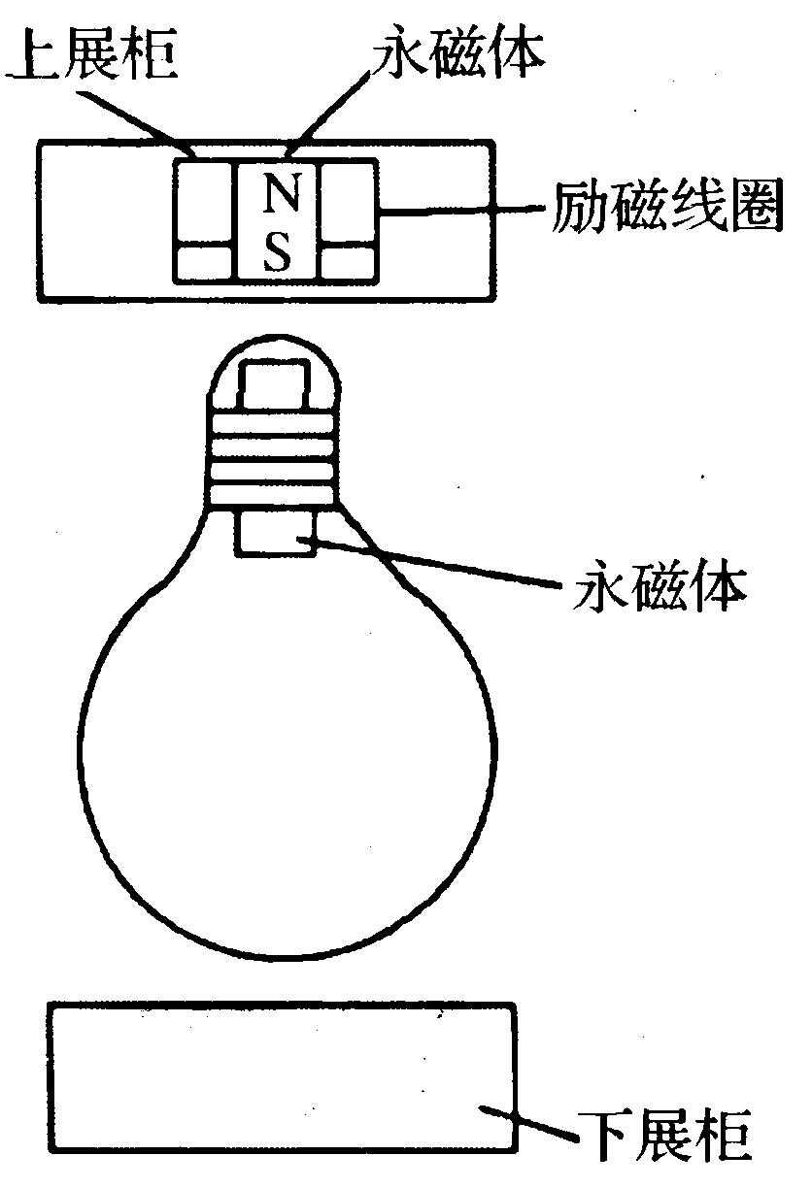
8．(2015·北京) 在中国科技馆“探索与发现A厅”，
有一个有趣的磁悬浮灯泡，其示意图如图所示．在
磁悬浮灯泡的内部装有一块永磁体，在灯泡上方
的展柜中安装有永磁体和一个励磁线圈，给励磁
线圈通电，在控制电路的调节下，永磁体和励磁线
圈所产生的磁场能使灯泡静止悬浮在空中．关于
灯泡受力情况，下列说法中正确的是 ( )
A．灯泡受到的磁力方向竖直向下
B．灯泡受到的磁力方向竖直向上
C．灯泡受到的磁力小于灯泡受到的重力
D．灯泡受到的磁力大于灯泡受到的重力
9．(2015·成都) 下列现象与惯性有关的是 ( )
A．小朋友喜欢看动画片 B．投出的篮球在空中继续向前运动
C．同种电荷相互排斥 D．水银的温度升高时体积增大
10．(2015·无锡) 自行车的结构及使用涉及到不少有关摩擦的知识，其中为了减小摩擦的 ( )
A．车把套上制作了花纹
B．给车轴加润滑油
C．轮胎的表面做得凹凸不平
D．刹车时用力捏闸柄，增大闸皮对车圈的压力
11．(2015·南京) 以下测量工具中，操作正确的是 ( )
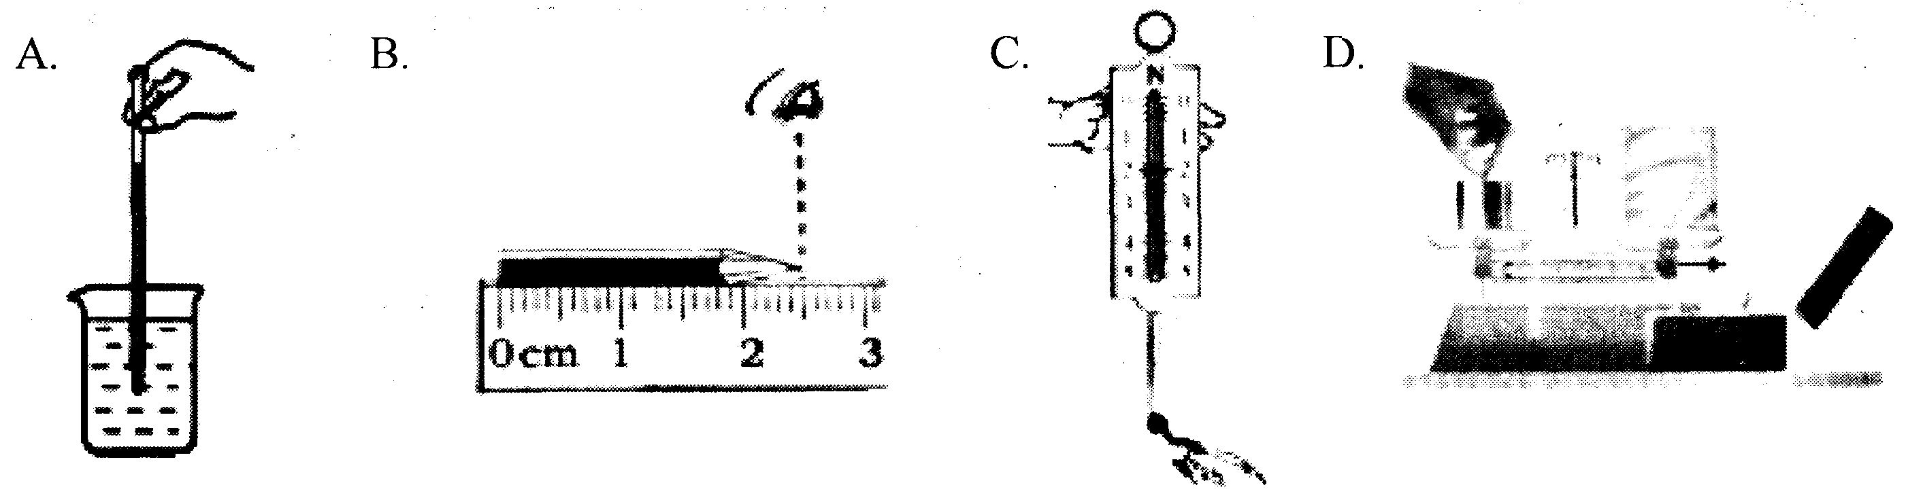
12．(2015·徐州) 关于力和运动的关系，下列说法正确的是 ( )
A．同一轮船从长江驶入海洋，轮船所受的浮力增大
B．如果物体的运动状态发生改变，它一定受到力的作用
C．静止的物体，如果受到推力的作用，它的运动状态一定发生改变
D．高速公路上之所以对汽车有最大限速，原因是速度越大惯性越大
13．(2015·南京) 如图是足球运动员踢足球时的情景，下列说法正确的是 ( )
A．球被脚踢出去，说明只有球才受到力的作用
B．脚踢球使球飞出去，说明力是物体运动的原因
C．足球在空中飞行过程中，运动状态一定发生改变
D．空中飞行的足球，若它所受的力全部消失，它一定沿水平方向做匀速直线运动
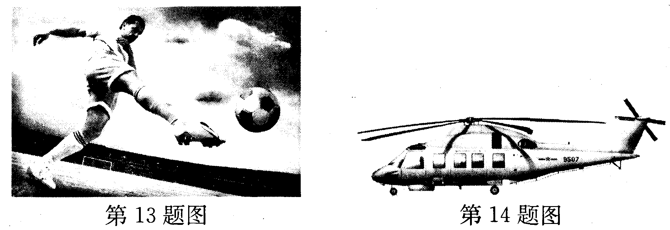
14．(2015·成都)如图所示，直升飞机悬停在空中．下列对直升飞机能量的分析正确的是
( )
A．直升飞机具有重力势能
B．直升飞机的动能不断转化为重力势能
C．直升飞机的重力势能不断转化为动能
D．直升飞机的机械能在不断增大
二、填空题 (第16小题4分，其余每空1分，共34分)
15．(2015·泰州) (1) 如图甲所示的温度计的分度值是 ℃，读数时视线应与液柱上表面 ；
(2) 如图乙，秒表的读数为 s；
(3) 弹簧测力计在使用前应检查指针 ；如图丙是使用弹簧测力计测力时的情景，请指出图中存在的操作错误： ．
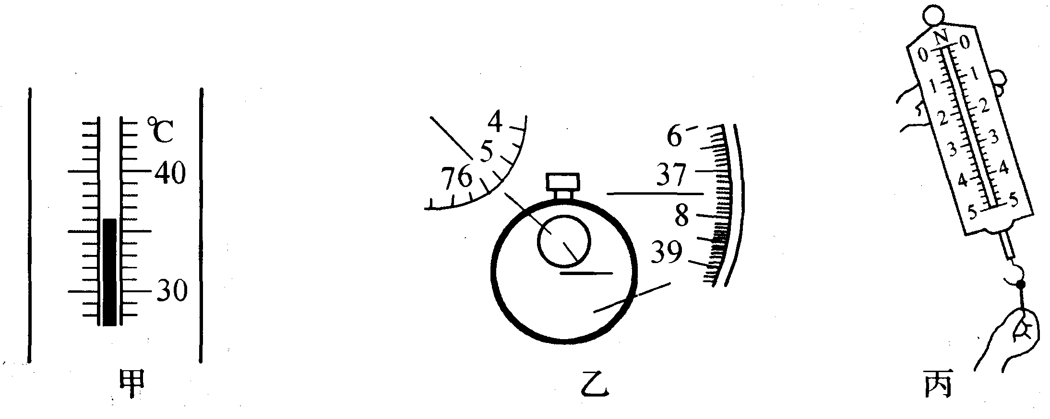
16．作图
(1)如图所示为小娟同学站在某商场匀速向下运动的电动扶梯上的示意图，请在图 (1) 中作出小娟所受力的示意力 (O点为小丽的重心)．
(2)小明把油桶向右推倒，此现象可用杠杆模型表示，在图 (2)中画出支点和最小力．
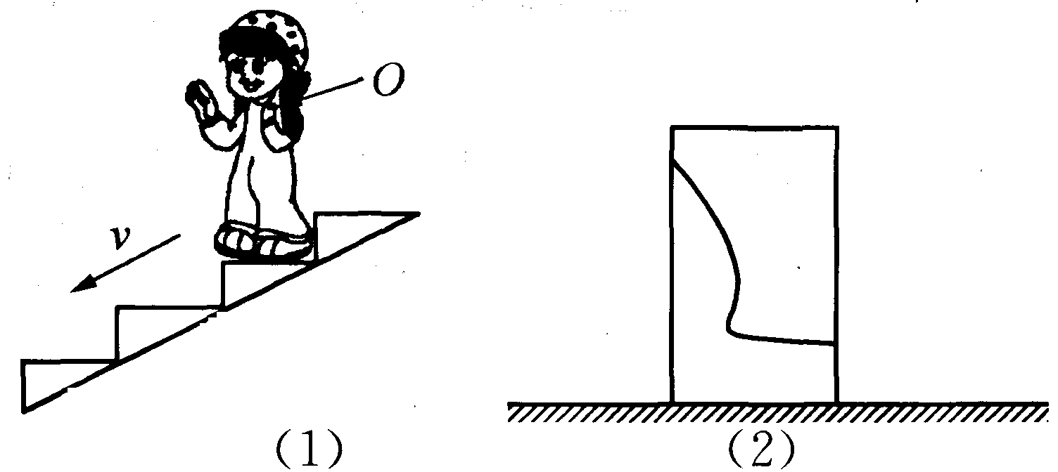
17．(2015·苏州) 2015年5月底，美国发布了最新的SR-72高超音速飞行器设想图．该飞行器速度可达6～7马赫 (1马赫=1倍音速)，号称1小时可到达地球任一地方，比常规导弹速度还要快．飞行器体表涂敷最新型材料，具有雷达隐形功能，但不具备红外隐形功能．
(1) 若该飞行器以7马赫速度飞行，其速度为 m／s．此时若有常规导弹从其正后方攻击，则导弹相对于飞行器是向 运动的．
(2) 该飞行器具有雷达隐形功能，是因为体表形状及材料能有效减弱它对 的反射；不具备红外隐形功能，是因为高速飞行时体表与空气摩擦将 能转化为 能，使飞行器表面温度升高的缘故．
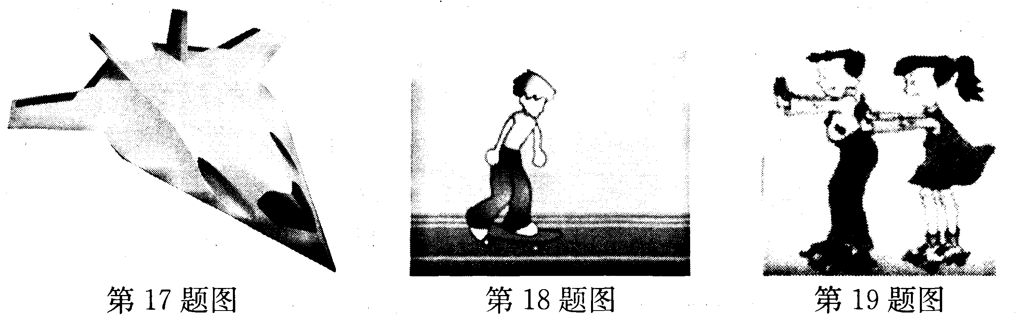
18．(2015·徐州) 如图所示，“滑板男孩”正驱动滑板车向前滑行，他一脚站立其上，另一只脚不时用力向后蹬地，使滑板车前进，这说明．他发现路旁的建筑在往后退，这是因为他以 为参照物．在他蹬地后双脚离地时，滑板车由于 向前滑行一段距离．
19．如图所示，小华从背后推小明，小明前进，小华后退，说明力的作用是 的．他们脚下的溜冰鞋安装了小轮子是为了 (选填“增大”或“减小”) 摩擦．小华运动得越来越慢是因为受到 (选填“平衡力”或“非平衡力”) 的作用．
20．如图所示重：12 N的物体放在水平地面上，用手沿水平方向拉弹簧测力计，使物体沿地面做匀速直线运动，物体受到摩擦力为 N；当水平拉力增大，使弹簧测力计的示数为5 N时，物体受到的摩擦力为 N，此时物体对桌面的压强跟物体做匀速直线运动时相比 (选填“变大”、“变小”或“不变”)．
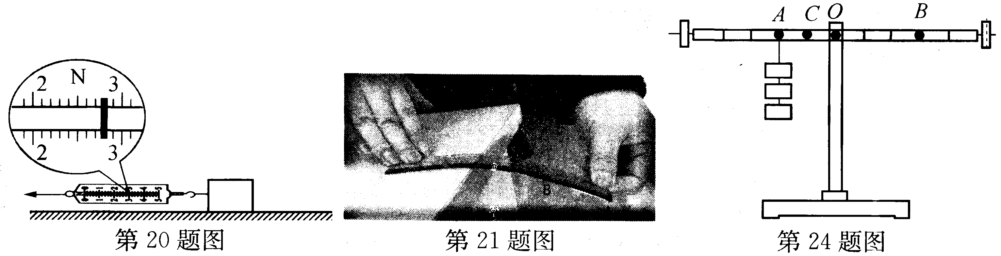
21．如图，用手在A点按压塑料尺，塑料尺弯曲了，说明力能使 ．按压时，手有被反弹感，说明 ．
22．(2015· 扬州) 同学们在瘦西湖公园游玩，小明用桨向后划水，船向前运动，这是因为 ，以船为参照物，则小明是 的．小华在荡秋千，当秋千荡到最高点时，小华的 能最大，若此时小华所受到的力全部消失，则她将 ．
23．建筑工人只用一个动滑轮将重80 N的物体匀速提升5 m，拉力是50 N，此过程中动滑轮的机械效率是 ．若不计绳重及摩擦，动滑轮重力是
N．若用该装置提升100 N的重物，其机械效率的大小将 (选填“变小”、“变大”或“不变”)．
24．(2015·泰州) 有一杠杆经过调节，处于水平平衡状态．如图所示，在A点悬挂三个钩码 (每个钩码重均为0．5 N)，要使杠杆水平平衡，需在B点悬挂 个钩码；取走悬挂在B点的钩码，改用弹簧测力计在C点竖直向上拉，使杠杆水平平衡，测力计的拉力为 N；如改变测力计拉力的方向，使之斜向右上方，杠杆仍然水平平衡，测力计的读数将 ．
三、简答题 (共38分)
25．(本题6分) 在“探究物体的动能与哪些因素有关”实验时，小明让大小不同的实心钢球从同一斜面上相同的高度处由静止滚下，在水平面上运动并推动木块移动，如图甲所示．
(1) 小明选用大小不同钢球从同一斜面的同一高度由静止滚下，是为了探究 (选填“木块”或“钢球”) 动能大小与 的关系．
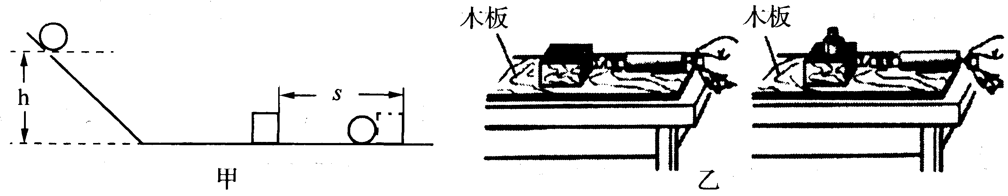
(2) 实验时，若让同一钢球从斜面相同高度处滚下，推动木块在粗糙程度不同的水平面上移动，小明发现水平面越光滑，木块移动的距离越 (选填“远”或“近”)；若水平面绝对光滑，木块将 ．
(3) 同班的小红同学，发现木块移动的距离没有其他同学的明显，认为是木块太重的原因造成．为了验证猜测，小红设计了“探究滑动摩擦力与压力大小关系”的方案，如图乙所示，当接触面粗糙程度不变，通过实验得到了表格中的相关数据，请帮小红分析，此次试验中，滑动摩擦力的大小与压力之间的表达式为 ．
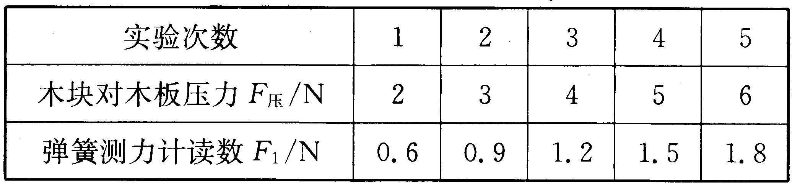
26．(本题4分) 为测量血液的密度，王医生进行了这样的操作．
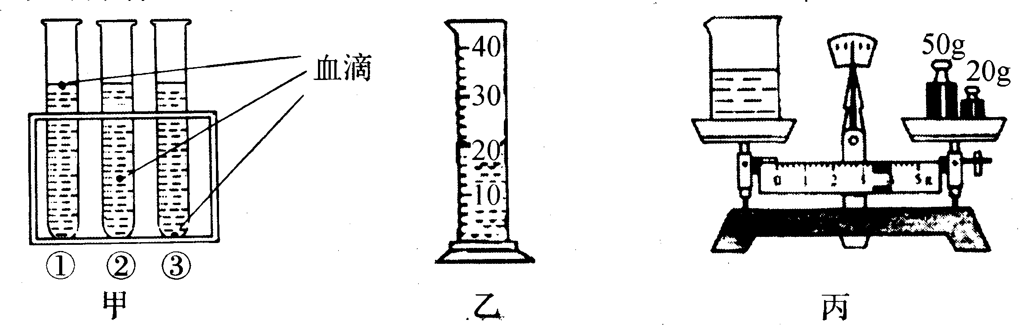
(1) 他先配制了多种不同密度的硫酸铜溶液装到试管中，再往每种硫酸铜溶液中各滴入一滴血液．其中三支试管中的血液静止后如图甲所示．第 种硫酸铜溶液的密度与血液的密度相等．
(2) 他把装有第 (1) 题所选硫酸铜溶液的烧杯放到调节好的天平上测量测量，读数为
9 4．4 g．再将部分硫酸铜溶液倒入量筒，示数如图乙所示．然后将盛有剩余溶液的烧杯放到调节好的天平左盘，在右盘增减砝码并移动游码，天平平衡时的情况如图丙所示．则量筒中硫酸铜溶液的质量是 ，体积是 ，待测血液的密度是 ．
27． (本题3分) “探究影响滑动摩擦力大小因素”的实验如图所示．
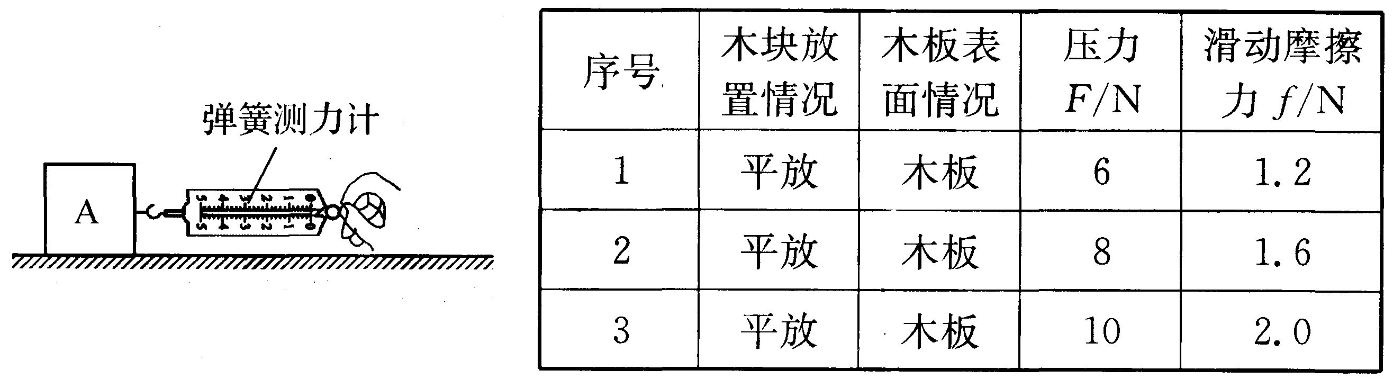
(1) 将物体A置于水平木板上，用弹簧测力计沿水平方向拉动，使其做 运动，这时滑动摩擦力的大小等于弹簧测力计拉力的大小．实验时，记录的部分数据如上表所示．
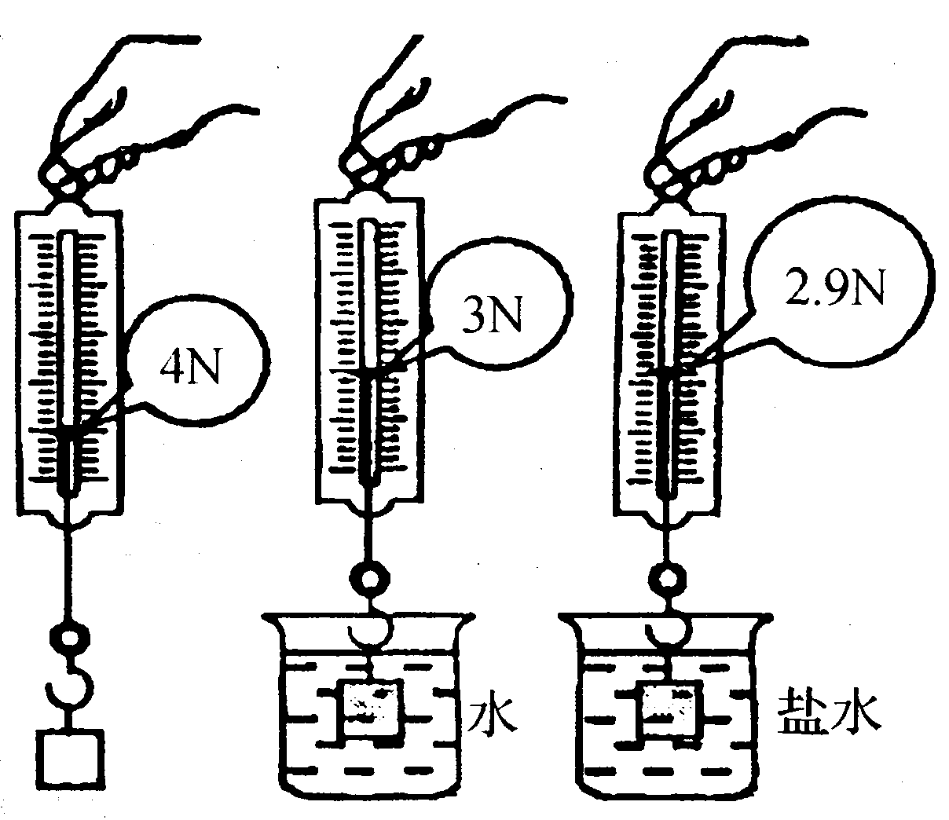
(2) 分析三组数据可知，滑动摩擦力f大小与接触面所受压力F大小的关系是 ．
(3) 在第一次实验中如果用2．0 N的力水平拉动木块，则木块受到的滑动摩擦力为
N．
28．(本题3分) 小明将一物块挂于弹簧测力计的下端，然后分别浸没到水和盐水中，物块静止时弹簧测力计的示数如图所示，则物块在水中所受的浮力为 N．图示现象表明，物块所受浮力的大小与液体的
有关，剪断盐水中的细线，物块重新静止时下底面所受盐水的压强与原来相比
(选填“变小”、“变大”或“不变”)．
29．(本题6分) 在“探究杠杆的平衡条件”实验中：
(1) 实验前，杠杆停在如图甲所示的位置，小明应该将杠杆右端平衡螺母向 (选填“左”或“右”) 调节，使杠杆在水平位置平衡，这样做的目的是
.
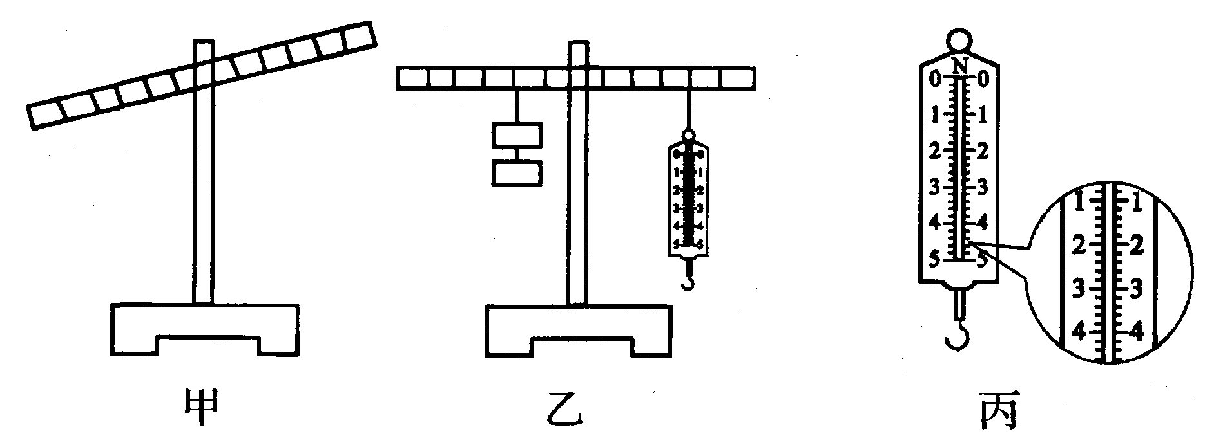
(2) 杠杆在水平位置平衡后，在杠杆左边挂上钩码，在右边用测力计竖直向下拉，使杠杆在水平位置重新平衡，如图乙所示．
(3) 以测力计拉力为动力F₁，钩码重力为阻力F₂，多次调整进行测量，得出的数据如表所示，分析表中数据得出杠杆的平衡条件是 ．(用字母表达式)
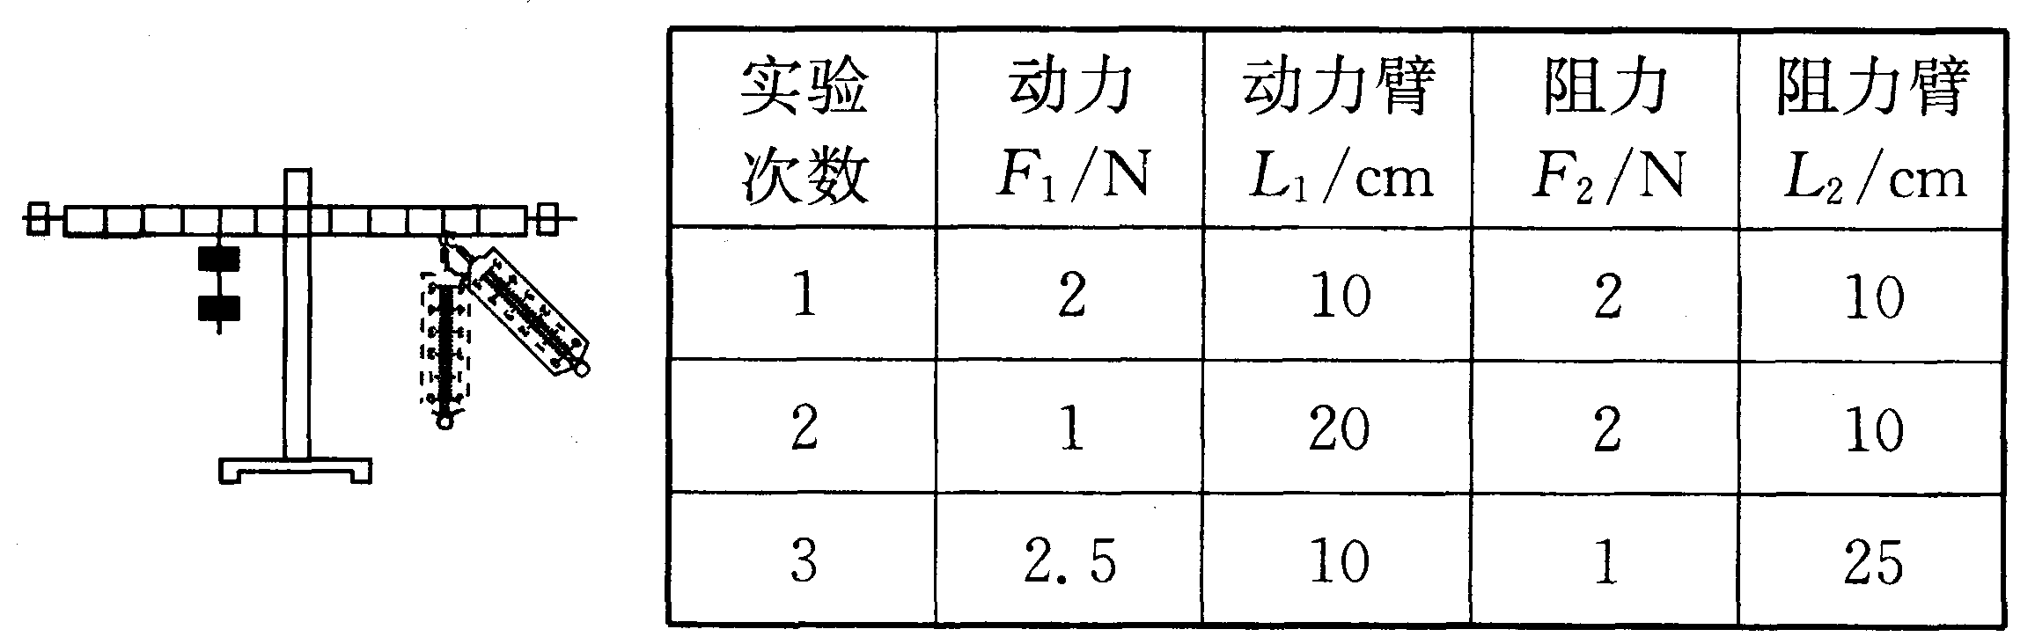
(4) 在本实验中需要进行多次测量的目的是 ．
A．减小误差 B．求平均值 C．使结论具有普遍性
(5) 当测力计由竖直方向变为向右倾斜下拉并保持杠杆在水平位置平衡，如图1所示，此过程中测力计的拉力F (选填“变大”、“不变”或“变小”)．
(6) 关于本次试验，学习小组展开讨论，下列说法正确的有 (选填序号)
① 如果杠杆在倾斜位置静止，就不会遵守杠杆平衡条件
② 如图丙，手拉弹簧测力计的力加测力计的重力等于测力计读数
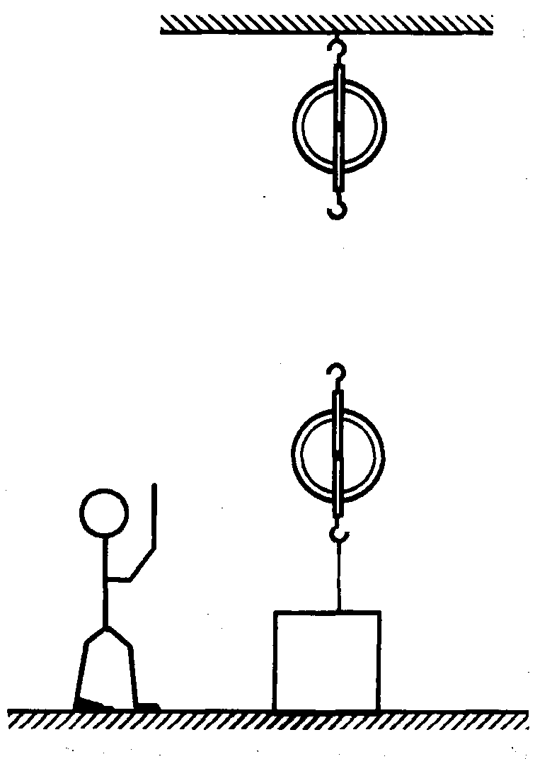
③ 本实验弹簧测力计只能在右侧拉
30．(2015·苏州) (本题6分) 一名体重为500N、双脚与地面接触面积为0．04 m²的学生站在水平地面上，要用滑轮组在20 s内将600 N的重物匀速提升1 m．
(1) 他站在地面上时对地面的压强是多大?
(2) 画出滑轮组的绕线方式；
(3) 若匀速提升过程中滑轮组的机械效率是75％，拉力F是多大? 拉力的功率是多大?

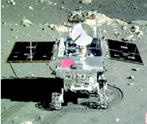
31．(本题6分) 如图所示为我国首辆“玉兔号”月球车．登月前，在水平地面上进行了测试，月球车匀速直线行驶180 m用时60min，若车的质量为140 kg，受到地面的摩擦阻力为500 N，网状轮子与地面接触的总面积为0．02 m2．(g取10N／kg)求：
(1) 月球车受到的重力；
(2) 月球车对水平地面的压强；
(3) 月球车在测试过程中的功率．

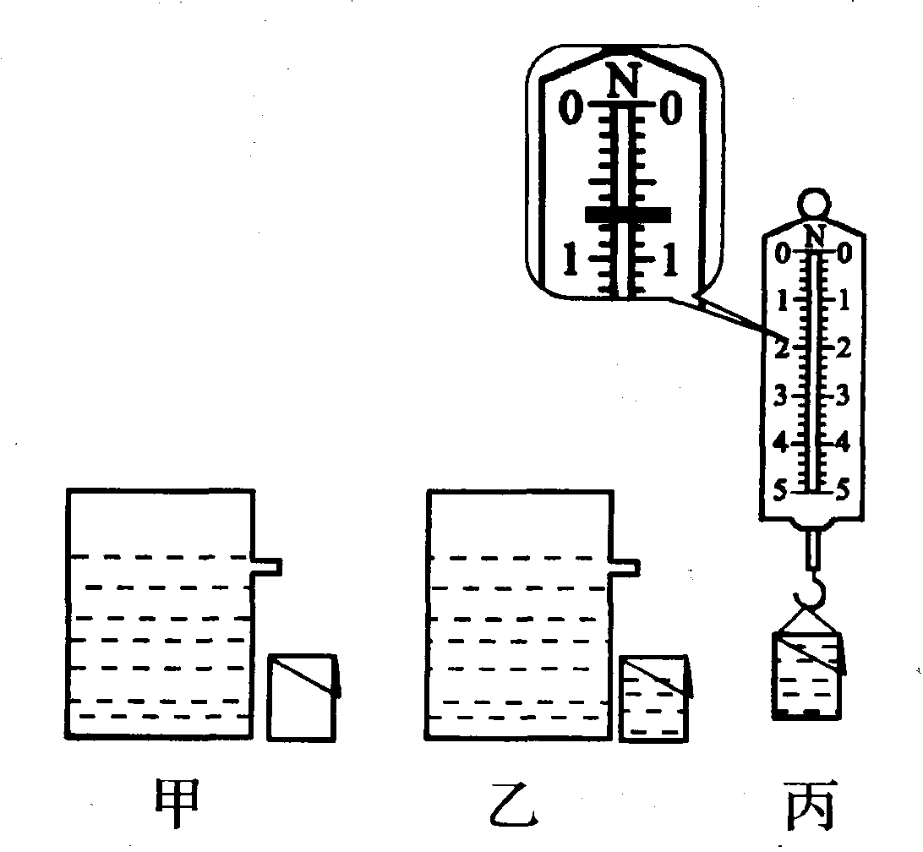
32．(2015·沈阳) (本题4分) 小明在做有关浮力的实验中，测得装满水的溢水杯重力为4．8 N，空小桶重力为0．2 N，把它们放在水平桌面上，如图甲所示．再将一个质量为400 g的小球轻轻放入溢水杯中，小球沉到杯底，溢出的水全部流入小桶，如图乙所示．将装有溢出水的小桶挂在弹簧测力计下，静止时测力计的示数如图丙所示．(取g=10N／kg， ρ_{水}=1．0×10³ kg／m³) 求：
(1) 小球浸没在水中时所受的浮力；
(2) 小球的密度．

参考答案
1．B 2．D 3．A 4．B 5．C 6．D 7．D 8．B 9．B 10．B 11．B
12．B 13．C 14．A 15．(1) 1 相平 (2) 337．5 (3) 是否指零刻度 拉力与轴线不在同一直线上 16．略 17．(1) 2 380 后 (2) 电磁波 机械 内 18．滑板 惯性 19．相互减小 非平衡力 20．2．8 2．8 不变 21．物体形变力的作用是相互的
22．物体间力的作用是相互的 静止 重力势 保持静止状态 23．80% 20 变大
24．2 3 变大 25．(1) 钢球 质量 (2) 远 做匀速直线运动 (3) f=0．3F_{压} 26．(1)② (2) 21 g 20 mL 1．05×10³ kg／m³ 27．(1) 匀速直线 (2) 粗糙程度一定时，压力越大，f越大 (3) 1．2 28．1 密度 不变 29．(1) 右 便于力臂的测量 (忽略杠杆自重) (3) F₁l₁=F₂l₂ (4) C (5) 变大 (6) ② 30．(1) p===1．25×10⁴ Pa
(2) 略 n=2 (3) W_{有用}=Gh=600 N×1m=600 J，W_{总}===800 J，F===400 N ， P_{总}====40 W 31．(1) G=mg=140 kg×10 N／kg
=1400 N (2) p===7×10⁴ Pa (3) P====25 W
32．(1) F_{浮}=0．7 N－0．2 N=0．5 N (2) V_{排}===
5×10^{－5}m³=50 cm³ ，ρ===8 g／cm³=8×10³ kg／m³

